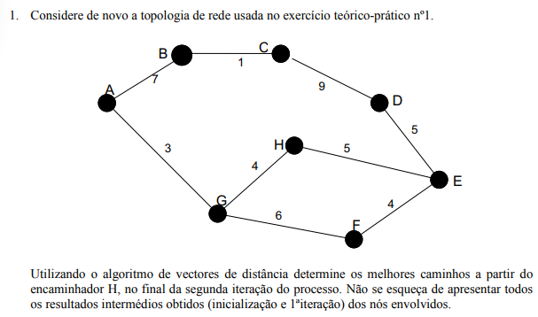
Inicialização 1ª iteração 2ª iteração
D^{A} | B | G
B | 7
C
D
E
F
G |  | 3
H

D^{B} | A | C
A | 7
C |  | 1
D
E
F
G
H

D^{C} | B | D
A
B | 1
D |  | 9
E
F
G
H

D^{D} | C | E
A
B
C | 9
E |  | 5
F
G
H

DE | F | H | D
A
B
C
D |  |  | 5
F | 4
G
H |  | 5

D^{F} | E | G
A
B
C
D | 4
E
G |  | 6
H
D^{G} | H | F | A
A |  |  | 3
B
C
D
E
F |  | 6
H | 4
D^{H} | G | E
A
B
C
D
E |  | 5
F
G | 4

D^{H} | G | E
A | 7
B
C
D |  | 10
E |  | 5
F | 10 | 9
G | 4
D^{H} | G | E
A | 7
B | 14
C |  | 19
D |  | 10
E | 14 | 5
F | 10 | 9
G | 4 | 15

DE | F | H | D
A
B
C |  |  | 14
D |  |  | 5
F | 4
G | 10 | 9
H |  | 5
DE | F | H | D
A | 13 | 12
B |  |  | 15
C |  |  | 14
D |  |  | 5
F | 4 | 15
G | 10 | 9
H | 14 | 5
D^{G} | H | F | A
A |  |  | 3
B |  |  | 10
C
D
E | 9 | 10
F |  | 6
H | 4
D^{G} | H | F | A
A |  |  | 3
B |  |  | 10
C |  |  | 11
D | 14 | 15
E | 9 | 10
F | 13 | 6
H | 4 | 15

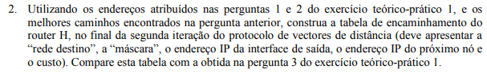
REDE DE DESTINO | INTERFACE DE SAÍDA | PRÓXIMO NÓ | CUSTO
A | 192.168.0.34 | 192.168.0.30 | 7
B | 192.168.0.34 | 192.168.0.30 | 14
C | 192.168.0.33 | 192.168.0.21 | 19
D | 192.168.0.33 | 192.168.0.14 | 10
E | 192.168.0.33 | 192.168.0.21 | 5
F | 192.168.0.33 | 192.168.0.22 | 9
G | 192.168.0.34 | 192.168.0.30 | 4

D^{B} | A | C
A | 7
C |  | 1
D
E
F
G
H
D^{B} | A | C
A | 7 | 9
C | 9 | 1
D |  | 10
E
F
G | 10
H
D^{B} | A | C
A | 7 | 9
C | 9 | 1
D | 24 | 10
E | 29 | 15
F | 16 | 18
G | 10 | 12
H | 14 | 16

D^{C} | B | D
A
B | 1
D |  | 9
E
F
G
H

D^{B} | C
A | ∞
C | 1
D | 10
E | 15
F | 18
G | 12
H | 16


Inicialização 1ª iteração 2ª iteração 3ª iteração 4ª iteração 5ª iteração
D^{B} | C
A | ∞
C | 1
D | ∞
E | ∞
F | ∞
G | ∞
H | ∞
D^{B} | C
A | ∞
C | 1
D | 10
E | ∞
F | ∞
G | ∞
H | ∞
D^{B} | C
A | ∞
C | 1
D | 10
E | 15
F | ∞
G | ∞
H | ∞
D^{B} | C
A | ∞
C | 1
D | 10
E | 15
F | 19
G | ∞
H | 20
D^{B} | C
A | ∞
C | 1
D | 10
E | 15
F | 19
G | 24
H | 20
D^{B} | C
A | 27
C | 1
D | 10
E | 15
F | 19
G | 24
H | 20

D^{C} | B | D
A | ∞ | ∞
B | 1 | 10
D | ∞ | 9
E | ∞ | 14
F | ∞ | ∞
G | ∞ | ∞
H | ∞ | ∞
D^{C} | B | D
A | ∞ | ∞
B | 1 | 10
D | ∞ | 9
E | ∞ | 14
F | ∞ | ∞
G | ∞ | ∞
H | ∞ | ∞
D^{C} | B | D
A | ∞ | ∞
B | 1 | 10
D | ∞ | 9
E | ∞ | 14
F | ∞ | 18
G | ∞ | ∞
H | ∞ | 19
D^{C} | B | D
A | ∞ | ∞
B | 1 | 10
D | ∞ | 9
E | ∞ | 14
F | ∞ | 18
G | ∞ | 23
H | ∞ | 19

D^{C} | B | D
A | ∞ | 26
B | 1 | 10
D | ∞ | 9
E | ∞ | 14
F | ∞ | 18
G | ∞ | 23
H | ∞ | 19

